**Дипломный проект**

**SQL и получение данных**



Полуэктова Татьяна

март 2021

1. **Тип подключения**

В работе использовался локальный тип подключения.

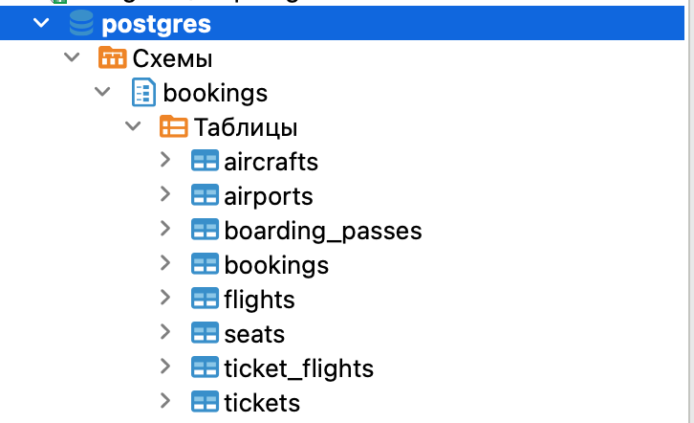

1. **ER-диаграмма**

Скриншот ER-диаграммы из DBeaver`a согласно моего подключения:

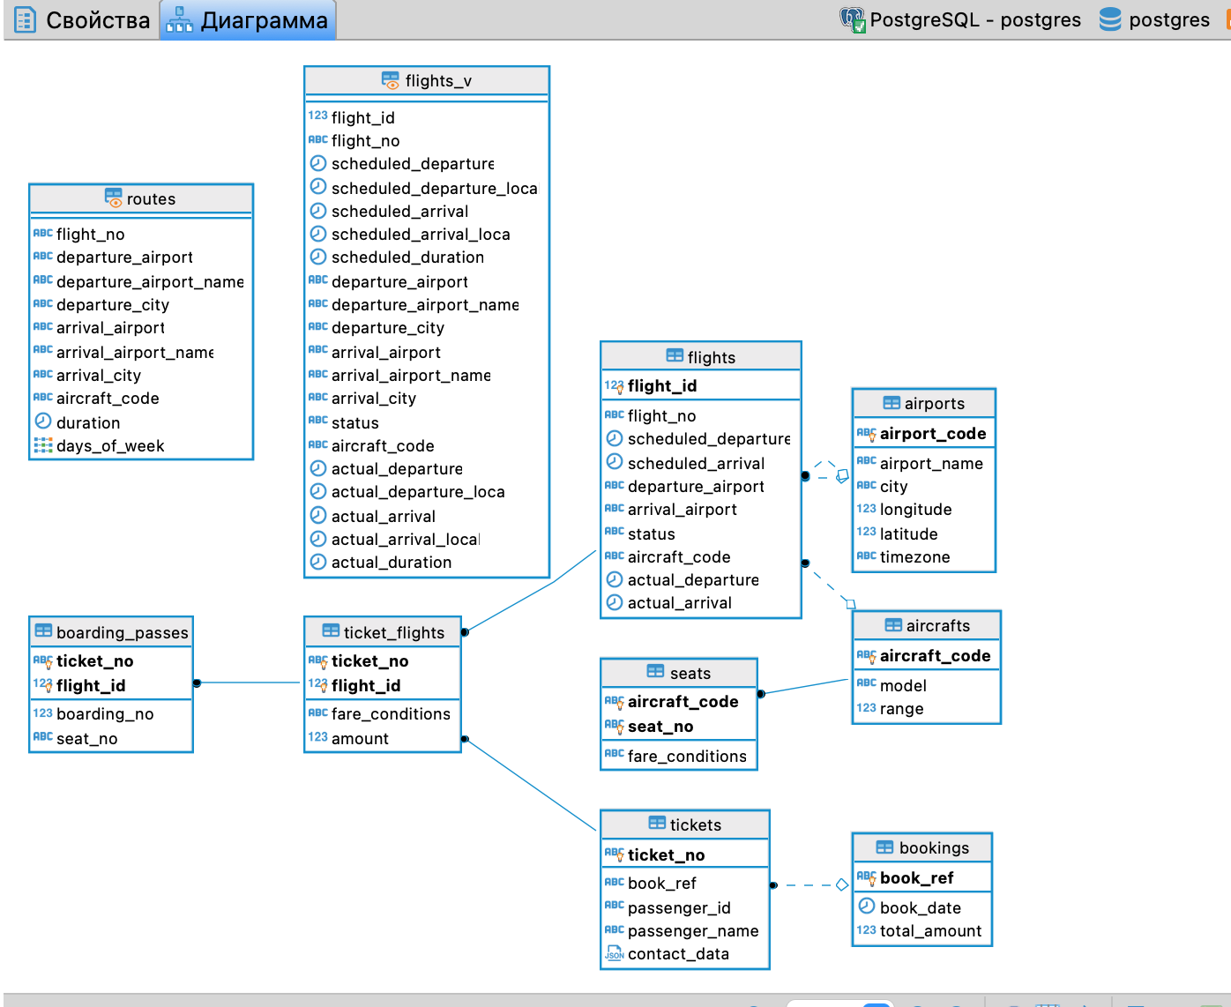

1. **Краткое описание БД (таблицы и представления)**
   1. **Таблицы**
   * Aircrafts – код воздушного судна (aircraft_code), модель (model), максимальная дальность полёта, км (range).
   * Airports – код аэропорта (airport_code), название аэропорта (airport_name), город (city), координаты (longitude/ latitude), временная зона аэропорта (timezone)
   * boarding_passes – номер билета (ticket_no), id рейса (flight_id), номер посадочного (boarding_no), номер места (seat_no)
   * bookings – номер бронирования (book_ref), дата бронирования (book_date), полная сумма бронирования (total_amount)
   * flights – id рейса (flight_id), номер рейса (flight_no), время вылета и прилета по расписанию (scheduled_departure/ scheduled_arrival), аэропорты отправления и прибытия (departure_airport/ arrival_airport), статус рейса (status), код ВС (aircraft_code), фактическое время вылета и прилета (actual_departure/ actual_arrival)
   * seats – код ВС (aircraft_code), номер места (seat_no), класс обслуживания (fare_conditions)
   * ticket_flights – номер билета (ticket_no), id рейса (flight_id), класс обслуживания (fare_conditions), стоимость перелета (amount)
   * tickets – номер билета (ticket_no), номер бронирования (book_ref), id пассажира (passenger_id), ФИ пассажира (passenger_name), контактные данные пассажира (contact_data)
   1. **Представления**
   * flights_v – данные об аэропорте вылета (departure_airport, departure_airport_name, departure_city), данные об аэропорте прибытия (arrival_airport, arrival_airport_name, arrival_city), местное время вылета (scheduled_departure_local, actual_departure_local), местное время прибытия (scheduled_arrival_local, actual_arrival_local), продолжительность полета (scheduled_duration, actual_duration)
   * routes (материализованное представление) - номер рейса, код аэропорта отправления, название аэропорта отправления, город отправления, код аэропорта прибытия, название аэропорта прибытия, город прибытия, код самолёта, продолжительность полета, дни недели, когда выполняется рейс
2. **Развернутый анализ БД - описание таблиц, логики, связей и бизнес области**
   1. **Таблица aircrafts**

* Каждая модель воздушного судна идентифицируется своим трехзначным кодом (aircraft_code). Указывается также название модели (model) и максимальная дальность полета в километрах (range).
* Индексы: PRIMARY KEY, btree (aircraft_code) Ограничения-проверки: CHECK (range > 0)
* Ссылки извне: TABLE "flights" FOREIGN KEY (aircraft_code) REFERENCES aircrafts(aircraft_code) TABLE "seats" FOREIGN KEY (aircraft_code) REFERENCES aircrafts(aircraft_code) ON DELETE CASCADE
  1. **Таблица airports**
* Аэропорт идентифицируется трехбуквенным кодом (airport_code) и имеет свое имя (airport_name).
* Для города не предусмотрено отдельной сущности, но название (city) указывается и может служить для того, чтобы определить аэропорты одного города. Также указывается широта (longitude), долгота (latitude) и часовой пояс (timezone).
* Индексы: PRIMARY KEY, btree (airport_code)
* Ссылки извне: TABLE "flights" FOREIGN KEY (arrival_airport) REFERENCES airports(airport_code) TABLE "flights" FOREIGN KEY (departure_airport) REFERENCES airports(airport_code)
  1. **Таблица boarding_passes**
* При регистрации на рейс, которая возможна за сутки до плановой даты отправления, пассажиру выдается посадочный талон. Он идентифицируется также, как и перелет — номером билета и номером рейса.
* Посадочным талонам присваиваются последовательные номера (boarding_no) в порядке регистрации пассажиров на рейс (этот номер будет уникальным только в пределах данного рейса). В посадочном талоне указывается номер места (seat_no).
* Индексы: PRIMARY KEY, btree (ticket_no, flight_id) UNIQUE CONSTRAINT, btree (flight_id, boarding_no) UNIQUE CONSTRAINT, btree (flight_id, seat_no)
* Ограничения внешнего ключа: FOREIGN KEY (ticket_no, flight_id) REFERENCES ticket_flights(ticket_no, flight_id)
  1. **Таблица bookings**
* Пассажир заранее (book_date, максимум за месяц до рейса) бронирует билет себе и, возможно, нескольким другим пассажирам. Бронирование идентифицируется номером (book_ref, шестизначная комбинация букв и цифр). Поле total_amount хранит общую стоимость включенных в бронирование перелетов всех пассажиров.
* Индексы: PRIMARY KEY, btree (book_ref)
* Ссылки извне: TABLE "tickets" FOREIGN KEY (book_ref) REFERENCES bookings(book_ref)
  1. **Таблица flights**
* Естественный ключ таблицы рейсов состоит из двух полей — номера рейса (flight_no) и даты отправления (scheduled_departure). Чтобы сделать внешние ключи на эту таблицу компактнее, в качестве первичного используется суррогатный ключ (flight_id).
* Рейс всегда соединяет две точки — аэропорты вылета (departure_airport) и прибытия (arrival_airport). Такое понятие, как «рейс с пересадками» отсутствует: если из одного аэропорта до другого нет прямого рейса, в билет просто включаются несколько необходимых рейсов.
* У каждого рейса есть запланированные дата и время вылета (scheduled_departure) и прибытия (scheduled_arrival). Реальные время вылета (actual_departure) и прибытия (actual_arrival) могут отличаться: обычно не сильно, но иногда и на несколько часов, если рейс задержан.
* Статус рейса (status) может принимать одно из следующих значений:
  + Scheduled

Рейс доступен для бронирования. Это происходит за месяц до плановой даты вылета; до этого запись о рейсе не существует в базе данных.

* + On Time

Рейс доступен для регистрации (за сутки до плановой даты вылета) и не задержан.

* + Delayed

Рейс доступен для регистрации (за сутки до плановой даты вылета), но задержан.

* + Departed

Самолет уже вылетел и находится в воздухе.

* + Arrived

Самолет прибыл в пункт назначения.

* + Cancelled

Рейс отменен.

* Индексы: PRIMARY KEY, btree (flight_id) UNIQUE CONSTRAINT, btree (flight_no, scheduled_departure)
* Ограничения-проверки: CHECK (scheduled_arrival > scheduled_departure), CHECK ((actual_arrival IS NULL) OR ((actual_departure IS NOT NULL AND actual_arrival IS NOT NULL) AND (actual_arrival > actual_departure))), CHECK (status IN ('On Tim e', 'Delayed', 'Departed', 'Arrived', 'Scheduled', 'Cancelled'))
* Ограничения внешнего ключа: FOREIGN KEY (aircraft_code) REFERENCES aircrafts(aircraft_code) FOREIGN KEY (arrival_airport) REFERENCES airports(airport_code) FOREIGN KEY (departure_airport) REFERENCES airports(airport_code)
* Ссылки извне: TABLE "ticket_flights" FOREIGN KEY (flight_id) REFERENCES flights(flight_id)
  1. **Таблица seats**
* Места определяют схему салона каждой модели. Каждое место определяется своим номером (seat_no) и имеет закрепленный за ним класс обслуживания (fare_conditions) — Economy, Comfort или Business.
* Индексы: PRIMARY KEY, btree (aircraft_code, seat_no)
* Ограничения-проверки: CHECK (fare_conditions IN ('Economy', 'Comfort', 'Business'))
* Ограничения внешнего ключа: FOREIGN KEY (aircraft_code) REFERENCES aircrafts(aircraft_code) ON DELETE CASCADE
  1. **Таблица ticket_flights**
* Перелет соединяет билет с рейсом и идентифицируется их номерами. Для каждого перелета указываются его стоимость (amount) и класс обслуживания (fare_conditions).
* Индексы: PRIMARY KEY, btree (ticket_no, flight_id)
* Ограничения-проверки: CHECK (amount >= 0) CHECK (fare_conditions IN ('Economy', 'Comfort', 'Business'))
* Ограничения внешнего ключа: FOREIGN KEY (flight_id) REFERENCES flights(flight_id) FOREIGN KEY (ticket_no) REFERENCES tickets(ticket_no)
* Ссылки извне: TABLE "boarding_passes" FOREIGN KEY (ticket_no, flight_id) REFERENCES ticket_flights(ticket_no, flight_id)
  1. Таблица tickets
* Билет имеет уникальный номер (ticket_no), состоящий из 13 цифр. Билет содержит идентификатор пассажира (passenger_id) — номер документа, удостоверяющего личность, — его фамилию и имя (passenger_name) и контактную информацию (contact_date).
* Ни идентификатор пассажира, ни имя не являются постоянными (можно поменять паспорт, можно сменить фамилию), поэтому однозначно найти все билеты одного и того же пассажира невозможно.
* Индексы: PRIMARY KEY, btree (ticket_no)
* Ограничения внешнего ключа: FOREIGN KEY (book_ref) REFERENCES bookings(book_ref)
* Ссылки извне: TABLE "ticket_flights" FOREIGN KEY (ticket_no) REFERENCES tickets(ticket_no)

1. **Бизнес-задачи, которые могут быть решены с помощью БД**

Данные, которые хранятся в базе данных bookings, могут помочь дать ответ на следующие бизнес-задачи:

1. Оценка прибыльности перелетов по рейсу/направлению на основании средней загрузки кресел и стоимости билетов
2. Оценка сезонности загрузки кресел для планирования ценовой политики
3. Оценка оптимальности подобранных самолетов на определенные направления на основе дальности полета, загруженности рейсов и вместительности самолета
4. Оценка отклонения планового времени прилета/вылета от фактического для дальнейшей оптимизации
5. Выявление паттернов формирования заказа (чаще заказывают билеты только для себя/для нескольких людей, на какую продолжительность чаще берут билеты) для дальнейшей оптимизации интерфейса покупки билетов
6. **Список SQL запросов из приложения №2 с описанием логики их выполнения.**

Список SQL запросов находится в файле diplom.sql